目录
1.1 T3航站楼通风空调系统 4
1.2 4号制冷蓄冰站 5
1.2.1冰蓄冷技术 5
1.2.2融冰方式 5
1.2.3工作原理 5
1.2.4盘管式蓄冰系统的特点 6
1.2.5蓄冰制冷机组 6
2.1建筑概况 7
2.2冷库 7
2.2.1冷库制冷原理及分类 8
2.3制冷系统组成 8
2.4制冷剂循环系统 8
2.4.1制冷压缩机 8
2.4.2冷凝器 9
2.4.3蒸发器又称冷分配设备 9
2.5系统融霜 9
三 浐灞商务中心 10
3.1热泵 10
3.2地源热泵 11
3.2.1地源热泵系统的室外系统 11
3.2.2地源热泵系统的室内系统 11
3.3地源热泵系统分类 12
3.3.1直接利用地下井水的地源热泵系统 12
3.3.2地下埋管的地源热泵系统 12
3.3.3地表水式热泵 12
3.3.4地源热泵系统原理 12
3.3.5地源热泵优点 13
四 烧结生产工艺 15
4.1烧结 15
4.2烧结厂工艺流程 15
4.2.1抽风烧结工艺流程 15
4.2.2入厂烧结原料一般要求 15
4.2.3烧结生产 16
4.3烧结厂除尘系统 19
五 武钢高炉炼铁厂 20
5.1高炉炼铁原理 20
5.2高炉除尘器 21
5.2.1高炉煤气粗除尘 21
5.2.2炉顶煤气精除尘 21
5.3干式除尘器的特点及使用 22
5.4R型文丘里管洗涤装置 22
六 武汉新世界制冷工业有限公司 23
6.1公司概况 23
6.2主要产品 24
6.2.1螺杆式制冷压缩机 24
6.2.2结构 24
6.3螺杆式制冷冷水机组 25
6.3.1 概念 25
6.3.2工作原理 26
6.3.3分类 26
七 焦化厂 27
7.1炼焦车间生产工艺简介 27
7.1.1备煤筛焦车间： 27
7.1.2炼焦车间： 28
7.2煤气净化 29
7.3煤气除尘 29
7.4高炉煤气干法除尘与湿法除尘工艺比较 29
7.5 高炉煤气的净化的目的 30
八 燃气—蒸汽联合发电厂 31
8.1燃气蒸汽联合发电原理 31
8.2燃气蒸汽联合发电的特点 32
8.3 GE燃气轮机的结构特点 32
8.4余热锅炉概况 33
8.5蒸汽轮机概况 33
九 燃气—蒸汽联合发电厂 34
9.1燃气-蒸汽联合循环发电原理 34
9.2燃气-蒸汽联合循环发电的主要设备 35
9.2.1燃气轮机 35
9.3燃气-蒸汽联合循环机组主要用于发电和热电联产，其具有以下独特的优点： 36
9.4 余热锅炉概况 37
9.4.1余热锅炉原理 37
十 燃气厂工艺 38
10.1高炉煤气的回收 38
10.2转炉煤气回收 39
10.3 焦炉煤气回收 39
10.4净化回收设备的安全 39
十一 致谢 41
前言
该实习报告主要是经过在武汉钢铁集团等地实习后而完成的，通过生产实习，我在原有理论知识的基础上进行实践活动，掌握了有关暖通专业的相关知识并对此进行总结完成了此报告。该报告主要内容包括咸阳国际机场，武汉钢铁集团各分厂中的通风，采暖，空调，炼钢工艺等。

一 咸阳国际机场

1.1 T3航站楼通风空调系统

T3 航站楼主楼集中设臵有15个通风、空调机房，其中3个带有空调水循环加压泵系统，大空间采用全空气系统，经过制冷或制热的风经过空调机房进入一层和二层大空间进行通风，过渡季采用全新风送风，自然或机械排风的通风方式。厨房设机械排油烟系统，机械补风，油烟经过油烟净化器净化后从屋面排出。无窗的库房、行李分拣等房间，室内有散发热量的设备用房，均有机械通风或空调降温系统。
主楼底层的行李提取厅、迎客厅大空间的空调冷、热负荷和提高其冬季热舒适性，系统采用了“地板辐射供冷/供热＋全空气上送风”空调方式。在人员密集的商业大空间采用了“定风量全空气”空调方式，在有着大量内区小隔间的办公、商业用房，系统采用“变风量全空气”空调方式。一般性小隔间的办公、商业用房等，采用“风机盘管＋新风”
空调方式，为降低风机的输送能耗，空调机内设臵有变频调速风机，由风管上设臵的静压传感器自动控制变频调速风机的输送风量。
地板辐射供热：地板辐射采暖是以温度不高于60 ℃的热水作为热源，在埋置于地板下的盘管系统内循环流动，加热整个地板，通过地面均匀地向室内辐射散热的一种供暖方式。其优点是1可利用余热水、太阳能、地热等各种低温热源；2地板辐射供暖方式较对流供暖方式热效率高，热量集中在人体受益的高度内，室内设定温度即使比对流式采暖方式低2～5℃, 也能使人们有同样的温暖感觉,所以温差传热损失会大大减小；3热媒低温传送，在传送过程中热量损失小，热效率高；4与其他采暖方式相比，节能幅度约为20%，如采用分区温控装置，节能幅度可达到 40%。

1.2 4号制冷蓄冰站

1.2.1冰蓄冷技术
冰蓄冷技术是利用夜间的低谷电力，把用户所需空调冷量制备好，以冰的形式存储，在白天用电高峰时段，融冰供冷，提供服务，冰蓄冷空调技术能有效实现电网移峰填谷，用户节约了电费，又避免了商业、办公、白天开工的工业用户等的空调用电负荷对电网高峰的冲击，还对当地电网起到移峰填谷的作用。

1.2.2融冰方式
4号制冷站采用外融冰方式融冰 蓄冰

1.2.3工作原理

由浸没在满水的蓄冰槽中的盘管（或其它传热表面）构成蓄冷装置。蓄冷时，冷水机组制出的低温载冷剂通过盘管进行循环，使盘管外表面结冰， 储存冷量。释冷时，温度较高的冷水回水流经盘管外冰层，使冰由外向内融化，释放出冷量。

1.2.4盘管式蓄冰系统的特点
(1)通常金属盘管的蓄冷速度较慢，结冰厚度大，但放冷速度较快，而塑料盘管结冰速度快，但放冷速度较慢，蓄冰槽出口温度较恒定，但融冰速率较低，约为冰球系统的一半;
(2)塑料盘管的融冰性能特征与金属盘管相近，盘管融冰过程中冷水温度均会较缓慢地升高;塑料盘管由于结冰厚度小，要求制冰机组进出蒸发器温度相对较高，钢盘管要求的蒸发器温度较低;乙二醇溶液在盘管内流动，用量较少(约为冰球式系统的1/3-1/5)，浓度要求略低；

1.2.5蓄冰制冷机组
4号航站楼采用的是一种既能制冷，也能将制冷的冷量储存起来，待需要时再给客户制冷的一种制冷机组，也叫双工况制冷机。它的主要优势就是利用波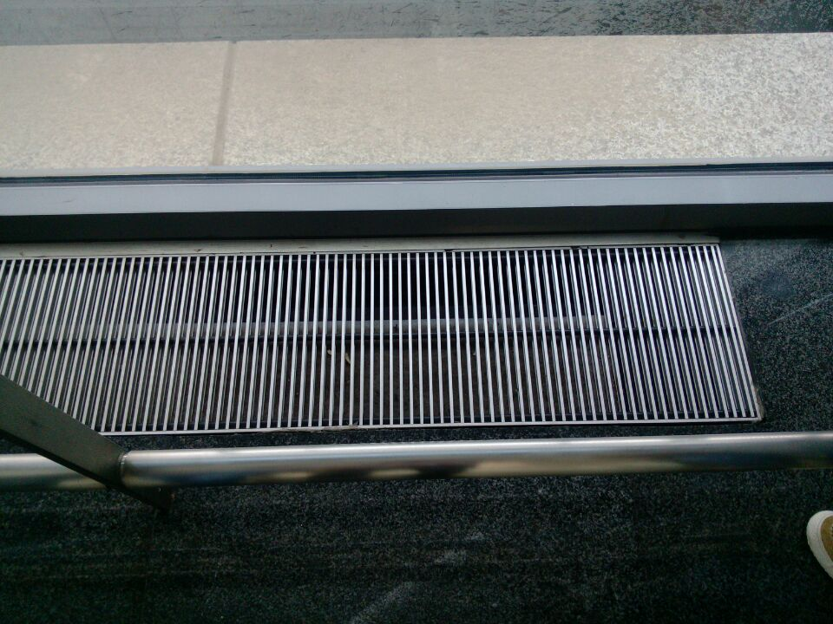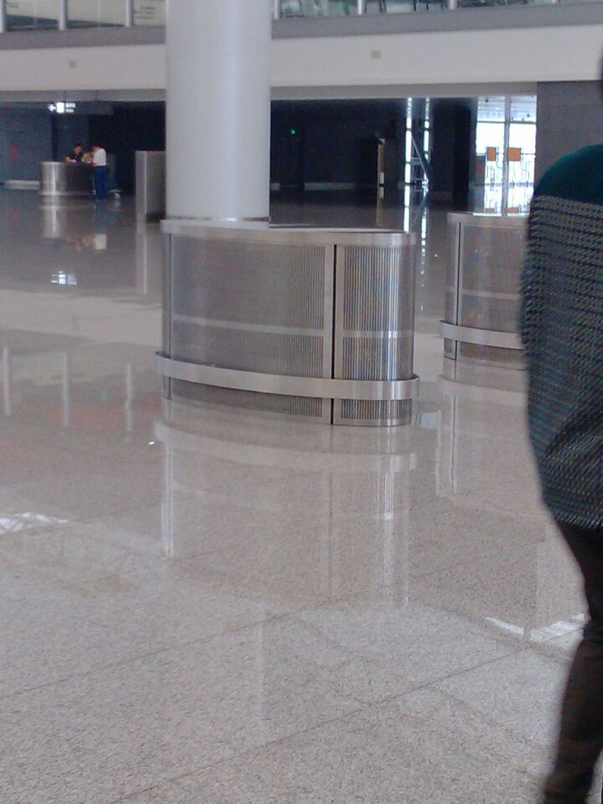峰、波谷的电价优势，晚间23点~次日7点的低谷电价开启制冷机组，将制冷产生的冷量存储在蓄冰槽内，白天再开启乙二醇泵和冷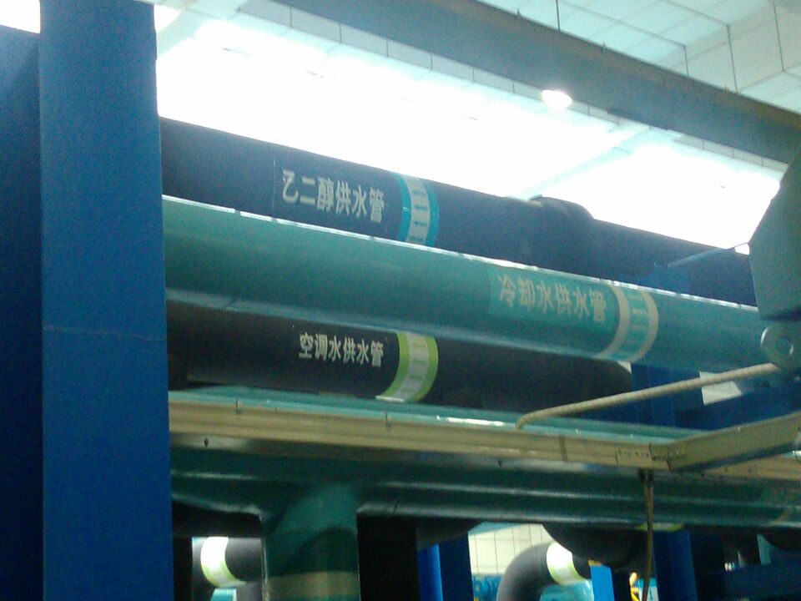冻泵给客户供冷。

二 和生国际冷库

2.1建筑概况

西安和生国际食品交易中心（以下简称：和生国际），是中国首个高端楼夏式食品交易平台，商贸物流最完善的食品交易大世界，西安市政府重点支持的民生工程。总投资22亿元人民币，占地212亩，总建筑面积32万平方米：其中交易中心22万平方米，总部经济办公大楼及会展中心10万平方米。本项目主要经营各类农副产品、海鲜、水产品、副食品、干货、调味品、土特产、糖酒、饮料、小食品、茶叶等有机绿色食品，批零兼营。

2.2冷库
冷库：利用降温设施创造适宜的湿度和低温条件的仓库。又称冷藏库。是加工、贮存产品的场所。能摆脱气候的影响，延长各种产品的贮存期限，以调节市场供应。

2.2.1冷库制冷原理及分类
冷库中制冷系统是通过利用外界能量使热量从温度较低的物质（或环境）转移到温度较高的物质（或环境）的系统。制冷系统的类型很多，按所使用的制冷剂种类的不同可分为氟利昂制冷系统、氨制冷系统、混合工质制冷系统及空气等工质的制冷系统；按组合冷库工作原理的不同可分为压缩式、吸收式、蒸汽喷射式、热电式、吸附式等制冷系统；其中压缩式制冷系统又称为蒸汽压缩式制冷系统，由于这种组合冷库系统性能好、效率高而成为一种组合冷库工程中常见的制冷系统。

2.3制冷系统组成
蒸气压缩式制冷系统应包括制冷剂循环系统、润滑油循环系统、融霜系统、冷却水循环系统
以及载冷剂循环系统等。其中蒸气压缩式制冷系统的制冷剂循环系统由制冷压缩机、冷凝器、节流阀、蒸发器四个基本部分组成。为了使组合冷库中制冷系统的安全性、可靠性、经济性和操作的方便，系统还包括辅助设备、仪表、控制器件、阀门和管道等。

2.4制冷剂循环系统
制冷剂循环系统由制冷压缩机、冷凝器、节流阀、蒸发器四个基本部分组成。

2.4.1制冷压缩机
压缩机是蒸汽压缩式制冷装置中的重要组件，通常称作制冷主机。其功能是输送和压缩制冷剂蒸汽，它由电动机驱动进行工作。压缩机的工作好坏直接影响到制冷循环的完成程度。

2.4.2冷凝器
冷凝器属于制冷系统中的热交换设备，是制冷剂向外放热的热交换器。来自压缩机的制冷剂蒸汽进入冷凝器后，将热量传递给周围介质水或空气，自身则受冷却、凝结为液体。冷凝器按其冷却介质和冷却方式，可分为水冷式、空气冷却式，也称风冷式和蒸发式3种类型。
和生国际采用空气冷却式。

2.4.3蒸发器又称冷分配设备
在蒸发器中，制冷剂液体在较低的温度下沸腾，转变为蒸汽，并吸收被冷却物体热量或介质的热量，所以蒸发器是制冷系统中吸收热量，也可看作输出冷量的设备。蒸发器按被冷却介质的特性，可分为冷却液体载冷剂的蒸发器和直接冷却空气的蒸发器两大类。冷却空气的蒸发器又可分为冷风机和冷却排管。在果蔬保鲜机械冷库中普遍应用的是冷风机，在土窖洞中加装的蒸发器也有采用冷却排管的。

2.5系统融霜
操作人员手拿清除工具直接在蒸发器的表面上去除凝霜的方法称人工扫霜。一般只适用于冻结物冷藏库的墙排管和顶排管的除霜。冻结物冷藏间是长期存货的冷藏间，排管处于货物顶部或紧邻货物周边,如果采用热气融霜或电热融霜，霜的融化不但会使物品受潮，还会把物品黏结成块,并且,库温的回升,还会损害食品的储藏品质，所以冻结物冷藏间的排管不宜采用“融”霜的办法除霜，水冲霜就更不容许。
人工扫霜的特点是落霜不融化，在除霜过程中蒸发器也可照样正常工作，基本不影响库房温度的恒定，所以最适合于冻结物冷藏间的排管除霜。但融霜时人员要进入库内操作，工作条件较差,且要增加人员发热耗冷量和人工费用。人工除霜，也有一个人工费用和运行费用的平衡问题。由于各个冷冻厂储藏货物的品种不同，包装情况也不一样,排管的结霜速度相差很大，所以人工除霜的时间间隔只能根据各自的具体情况来确定，科学的做法是将霜层厚度给系统增加的运行电费和除霜人工费进行综合分析比较，从而定出一个合理经济的除霜周期。具体的分析思路是在一个合理的除霜周期内霜层热阻造成的额外运行费累积数正好等于一次除霜的人工费。
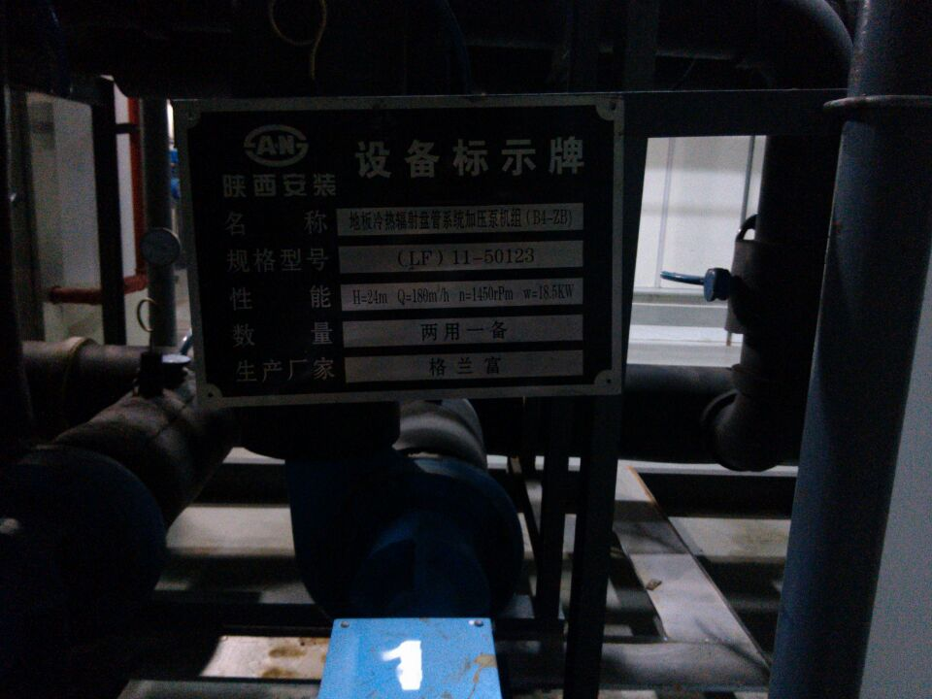

三 浐灞商务中心

3.1热泵
热泵是一种能从自然界的空气、水或土壤中获取低品位热，经过电力做功，
输出可用的高品位热能的设备，可以把消耗的高品位电能转换为3倍甚至3倍以上的热能，是一种高效供能技术。热泵技术在空调领域的应用可分为空气源热泵、水源热泵以及地源热泵三类。由于热泵是提取自然界中能量，效率高，没有任何污染物排放，是当今最清洁、经济的能源方式。

3.2地源热泵
地源热泵(也称地热泵)是利用地下常温土壤和地下水相对稳定的特性，通过深埋于建筑物周围的管路系统或地下水，采用热泵原理，通过少量的高位电能输入，实现低位热能向高位热能转移与建筑物完成热交换的一种技术。
地源热泵系统组成
地源热泵系统由以室外系统，室内系统，机房系统三部分组成。也就是我们经常说的地源热泵空调三合一

3.2.1地源热泵系统的室外系统
地源热泵系统的室外系统主要由地埋管，地埋管填料，组成。 地埋管是室外地下换热器，就是降水通过地埋管在地下循环，在底下进行热交换。 地埋管填料是地埋管的辅助材料，是为了让地埋管能够更好的在底下达到换热的效果。

3.2.2地源热泵系统的室内系统
地源热泵系统的室内系统中包含连接水管，电动二通阀门组件和风机盘管（空调），以及地暖组成。 连接水管主要的作用是进行热水和冷水的输送。
电动二阀门组件的作用是控制热水和冷水的流量，以及水输送的断开和联通作用。
风机盘管是地源热泵空调中使用的组件，主要作用是进行室内热交换。
地暖主要的作用是进行室内的采暖

3.3地源热泵系统分类

3.3.1直接利用地下井水的地源热泵系统
其最大优点是非常经济，占地面积小，但要注意必须符合下列条件：水质良好；水量丰富；符合标准。

3.3.2地下埋管的地源热泵系统
对于垂直式埋管系统，其优点有：较小的土地占用，管路及水泵用电少，其缺点是钻井费用较高；对于水平式埋管系统，其优点有：安装费用比垂直式埋管系统低，应用广泛，使用者易于掌握，其缺点有：占地面积大，受地面温度影响大，水泵耗电量大。

3.3.3地表水式热泵
其优点有：在10米或更深的湖中，可提供10℃的直接制冷，比地下埋管系统投资要小，水泵能耗较低，高可靠性，低维修要求、低运行费用，在温暖地区，湖水可做热源，其缺点有：在浅水湖中，盘管容易被破坏，由于水温变化较大，会降低机组的效率。
混合型地源热泵系统
适用于空间小，不能单独采用地下埋管换热系统的建筑，冷却塔和闭环式系统相结合制冷，节省成本；事实证明该系统是高效率、低费用的

3.3.4地源热泵系统原理
地源热泵是利用浅层地能进行供热制冷的新型能源利用技术，热泵是利用逆卡诺循环原理转移冷量和热量的设备。地源热泵通常是指能转移地下土壤中热量或者冷量到所需要的地方，通常都是用来做为空调制冷或者采暖用的。地源热泵还利用了地下土壤巨大的蓄热蓄冷能力，冬季把热量从地下土壤中转移到建筑物内部，夏季再把地下的冷量转移到建筑物内部，只是冬夏两季工作的温度范围不同而已。
1)制冷模式
在制冷状态下，地源热泵机组内的压缩机对冷媒做功，使其进行汽-液转化的循环。通过蒸发器内冷媒的蒸发将由风机盘管循环所携带的热量吸收至冷媒中，在冷媒循环同时再通过冷凝器内冷媒的冷凝，由水路循环将冷媒所携带的热量吸收，最终由水路循环转移至地水、地下水或土壤里。在室内热量不断转移至地下的过程中，通过风机盘管，以13℃以下的冷风的形式为房间供冷。
2)制热模式
在供暖状态下，压缩机对冷媒做功，并通过换向阀将冷媒流动方向换向。由地下的水路循环吸收地表水、地下水或土壤里的热量，通过冷凝器内冷媒的蒸发，将水路循环中的热量吸收至冷媒中，在冷媒循环的同时再通过蒸发器内冷媒的冷凝，由风机盘管循环将冷媒所携带的热量吸收。在地下的热量不断转移至室内的过程中，以35℃以上热风的形式向室内供暖。

3.3.5地源热泵优点
1)高效节能，稳定可靠
地能或地表浅层地热资源的温度一年四季相对稳定，土壤与空气温差一般为17度，冬季比环境空气温度高，夏季比环境空气温度低，是很好的热泵热源和空调冷源，这种温度特性使得地源热泵比传统空调系统运行效率要高40%～60%，因此要节能和节省运行费用40%－50%左右。通常地源热泵消耗1KW的能量，用户可以得到5KW以上的热量或4KW以上冷量，所以我们将其称为节能型空调系统。

2)无环境污染
地源热泵的污染物排放，与空气源热泵相比，相当于减少40%以上，与电供暖相比，相当于减少70%以上，真正的实现了节能减排。
3)一机多用
地源热泵系统可供暖、制冷，还可供生活热水，一机多用，一套系统可以替换原来的锅炉加空调的两套装置或系统。
4)维护费用低
地源热泵系统运动部件要比常规系统少，因而减少维护，系统安装在室内，不暴露在风雨中，也可免遭损坏，更加可靠，延长寿命。
5）使用寿命长
地源热泵的地下埋管选用聚乙烯和聚丙烯塑料管，寿命可达50年。
要比普通空调高35年使用寿命。
6）节省空间
没有冷却塔、锅炉房和其它设备，省去了锅炉房，冷却塔占用的宝贵面积，产生附加经济效益，并改善了环境外部形象。地源热泵系统的能量来源于自然能源。它不向外界排放任何废气、废水、废渣、是一种理想的“绿色空调”
。被认为是目前可使用的对环境最友好和最有效的供热、供冷系统。该系统无论严寒地区或热带地区均可应用。可广阔应用在办公楼、宾馆、学校、宿舍、医院、饭店、商场、别墅、住宅等领域。
7）实现了水资源的循环利用
地源热泵热源的形式多样化，无论是干净清澈的地下水，资源量大而无法高效利用的海水，还是生活和工业生产废水，抑或者地表水，都可以高效的加以利用，实现太阳能量的转移。提高了水资源的循环利用率，一度解决了我国污水处理困难和淡水资源匮乏难题。同时避免了可再生资源的消耗，实现可持续绿色环保的发展战略.

四 烧结生产工艺

4.1烧结
各种粉状含铁原料配入适量燃料熔剂加入适量水经混合造球烧结设备使物料发系列物理化变化矿粉颗粒黏结块程。

4.2烧结厂工艺流程

4.2.1抽风烧结工艺流程
烧结原料的准备
①含铁原料
含铁量较高、粒度<5mm的矿粉，铁精矿，高炉炉尘，轧钢皮，钢渣等。
一般要求含铁原料品位高，成分稳定，杂质少。
②熔剂
要求熔剂中有效CaO含量高，杂质少，成分稳定，含水3%左右，粒度小于
3mm的占90%以上。
在烧结料中加入一定量的白云石，使烧结矿含有适当的MgO，对烧结过程有良好的作用，可以提高烧结矿的质量。
③燃料
主要为焦粉和无烟煤。
对燃料的要求是固定碳含量高，灰分低，挥发分低，含硫低，成分稳定，含水小于10%，粒度小于3mm的占95%以上。

4.2.2入厂烧结原料一般要求
配料与混合
①配料
配料目的：获得化学成分和物理性质稳定的烧结矿，满足高炉冶炼的要求。
常用的配料方法：容积配料法和质量配料法。
容积配料法是基于物料堆积密度不变，原料的质量与体积成比例这一条件进行的。准确性较差。
质量配料法是按原料的质量配料。比容积法准确，便于实现自动化。
②混合
混合目的：使烧结料的成分均匀，水分合适，易于造球，从而获得粒度组成良好的烧结混合料，以保证烧结矿的质量和提高产量。
混合作业：加水润湿、混匀和造球。
根据原料性质不同，可采用一次混合或二次混合两种流程。
一次混合的目的：润湿与混匀，当加热返矿时还可使物料预热。
二次混合的目的：继续混匀，造球，以改善烧结料层透气性。
用粒度10～Omm的富矿粉烧结时，因其粒度已经达到造球需要，采用一次混合，混合时间约50s。

使用细磨精矿粉烧结时，因粒度过细，料层透气性差，为改善透气性，必须在混合过程中造球，所以采用二次混合，混合时间一般不少于2．5～3min。
我国烧结厂大多采用二次混合。

4.2.3烧结生产
烧结作业是烧结生产的中心环节，它包括布料、点火、烧结等主要工序。
①布料

将铺底料、混合料铺在烧结机台车上的作业。
20～25mm的小块烧结矿作为铺底料，其目的是保护炉箅，降低除尘负荷， 延长风机转子寿命，减少或消除炉箅粘料。
铺完底料后，随之进行布料。布料时要求混合料的粒度和化学成分等沿台车纵横方向均匀分布，并且有一定的松散性，表面平整。
目前采用较多的是圆辊布料机布料。
②点火
点火操作是对台车上的料层表面进行点燃，并使之燃烧。
点火要求有足够的点火温度，适宜的高温保持时间，沿台车宽度点火均匀。
点火温度取决于烧结生成物的熔化温度。常控制在1250±50℃。
点火时间通常40～60s。
点火真空度4～6kPa。
点火深度为10～20mm。
③烧结
准确控制烧结的风量、真空度、料层厚度、机速和烧结终点。
烧结风量：平均每吨烧结矿需风量为3200m3，按烧结面积计算为(70～90)m3/(cm2．min)。
真空度：决定于风机能力、抽风系统阻力、料层透气性和漏风损失情况。

料层厚度：合适的料层厚度应将高产和优质结合起来考虑。国内一般采用料层厚度为250～500mm。
机速：合适的机速应保证烧结料在预定的烧结终点烧透烧好。实际生产中，机速一般控制在1.5～4m/min为宜。
烧结终点的判断与控制：控制烧结终点，即控制烧结过程全部完成时台车所处的位置。中小型烧结机终点一般控制在倒数第二个风箱处，大型烧结机控制在 倒数第三个风箱处。
带式烧结机抽风烧结过程是自上而下进行的，沿其料层高度温度变化的情况一般可分为5层，各层中的反应变化情况如图2—5所示。点火开始以后，依次出现烧结矿层，燃烧层，预热层，干燥层和过湿层。然后后四层又相继消失，最终只剩烧结矿层。
①烧结矿层
经高温点火后，烧结料中燃料燃烧放出大量热量，使料层中矿物产生熔融，随着燃烧层下移和冷空气的通过，生成的熔融液相被冷却而再结晶(1000—1100℃)凝固成网孔结构的烧结矿。
这层的主要变化是熔融物的凝固，伴随着结晶和析出新矿物，还有吸入的冷空气被预热，同时烧结矿被冷却，和空气接触时低价氧化物可能被再氧化。
②燃烧层
燃料在该层燃烧，温度高达1350～1600℃，使矿物软化熔融黏结成块。
该层除燃烧反应外，还发生固体物料的熔化、还原、氧化以及石灰石和硫化物的分解等反应。
③预热层
由燃烧层下来的高温废气，把下部混合料很快预热到着火温度，一般为400～800℃。
此层内开始进行固相反应，结晶水及部分碳酸盐、硫酸盐分解，磁铁矿局部被氧化。
④干燥层
以上内容仅为本文档的试下载部分，为可阅读页数的一半内容。如要下载或阅读全文，请访问：https://d.book118.com/366035204131010031

